1.6.5 合并分立报告——422

一、业务概述
纳税人有合并、分立情形的，应当向税务机关报告，并依法缴清税款。
纳税人合并时未缴清税款的，由合并后的纳税人继续履行未履行的纳税义务；纳税人分立时未缴清税款的，分立后的纳税人对未履行的纳税义务应当承担连带责任。当纳税人在市场监管部门或其他监管部门办理完毕登记或变更登记手续后，税务机关可以向合并后的企业或者分立后的任一企业追征税款。
纳税人合并分立报告分为纳税人合并报告和纳税人分立报告两种情况，其中合并又分为吸收合并和新设合并，分立又分为存续分立和新设分立。

1.合并
吸收合并，被吸收纳税人办理清税申报（税务注销办理），吸收纳税人办理变更税务登记。举例说明：A、B纳税人合并为A，则A为吸收方、B为被吸收方；
新设合并，原纳税人办理清税申报（税务注销办理），新设纳税人办理信息确认。举例说明：A、B纳税人合并为C，则A、B为原纳税人，C为新设纳税人。

2.分立
存续分立，原纳税人办理变更税务登记，新分立纳税人办理信息确认。举例说明：A纳税人分立为A、B，则A为原纳税人，B为新分立纳税人；
新设分立，原纳税人办理清税申报（税务注销办理），新分立纳税人办理信息确认。举例说明：A纳税人分立为B、C，则A为原纳税人，B、C为新分立纳税人。

二、办理流程
即时办结。

三、功能路径
1.【我要办税】-【综合信息报告】-【状态信息报告】-【合并分立报告】。
2.通过消息提醒跳转链接进入。
3.通过首页搜索栏输入关键字查找。

四、操作步骤
1.登录电子税务局，点击【我要办税】-【综合信息报告】-【状态信息报告】-【合并分立报告】功能菜单。
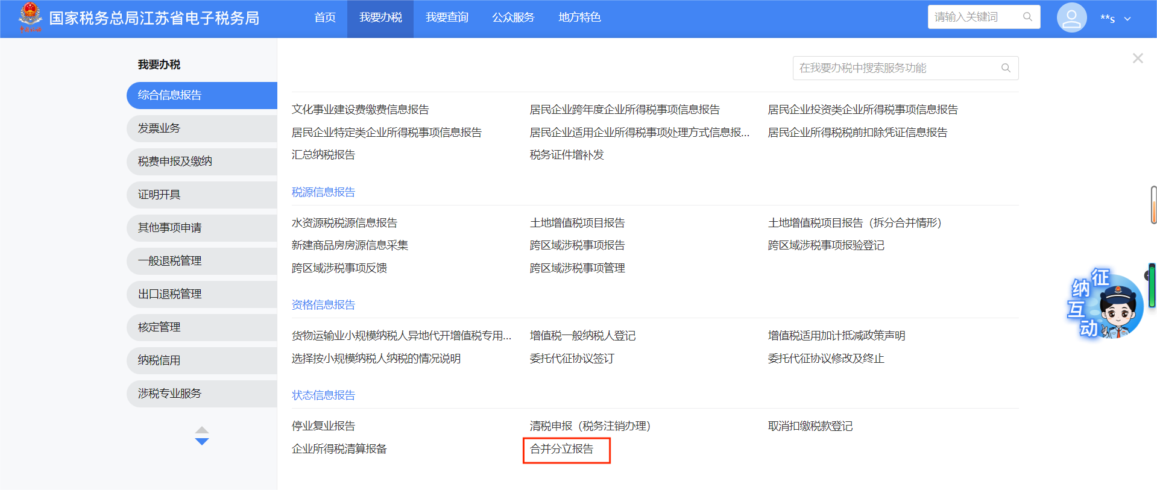
2.跳转至合并分立报告功能界面。
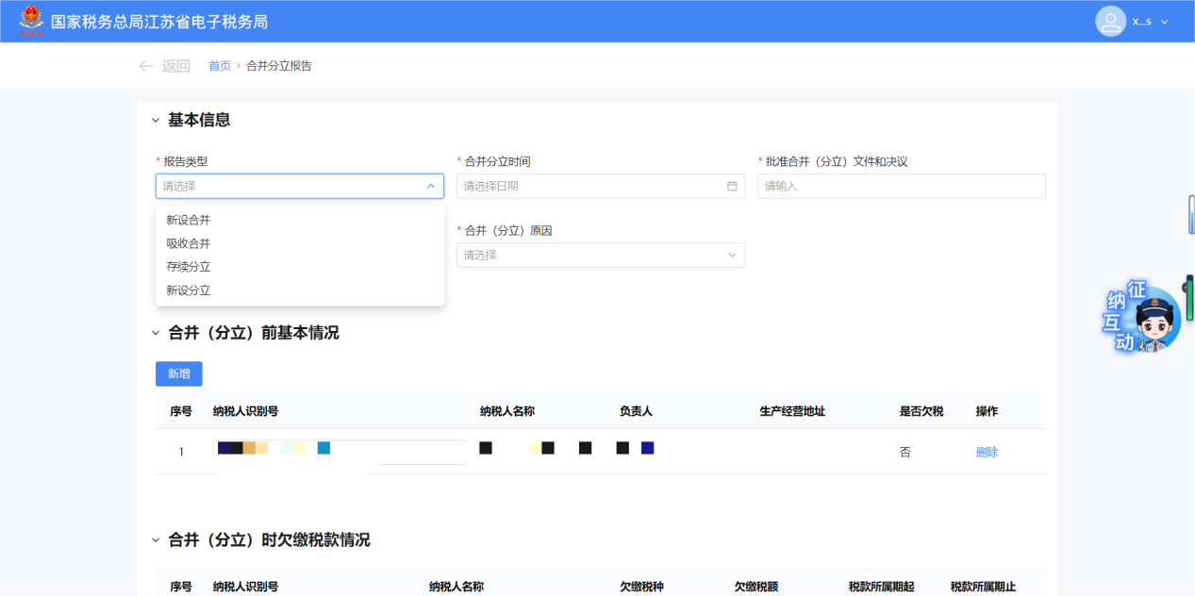

（1）吸收合并
1）录入【基础信息】，报告类型选择吸收合并，录入合并分立前基本情况，系统会预填当前办理纳税人信息。点击【新增】。录入纳税人识别号后点击回车并选择带出的纳税人信息。点击【确认】，合并分立前的基本情况录入成功。

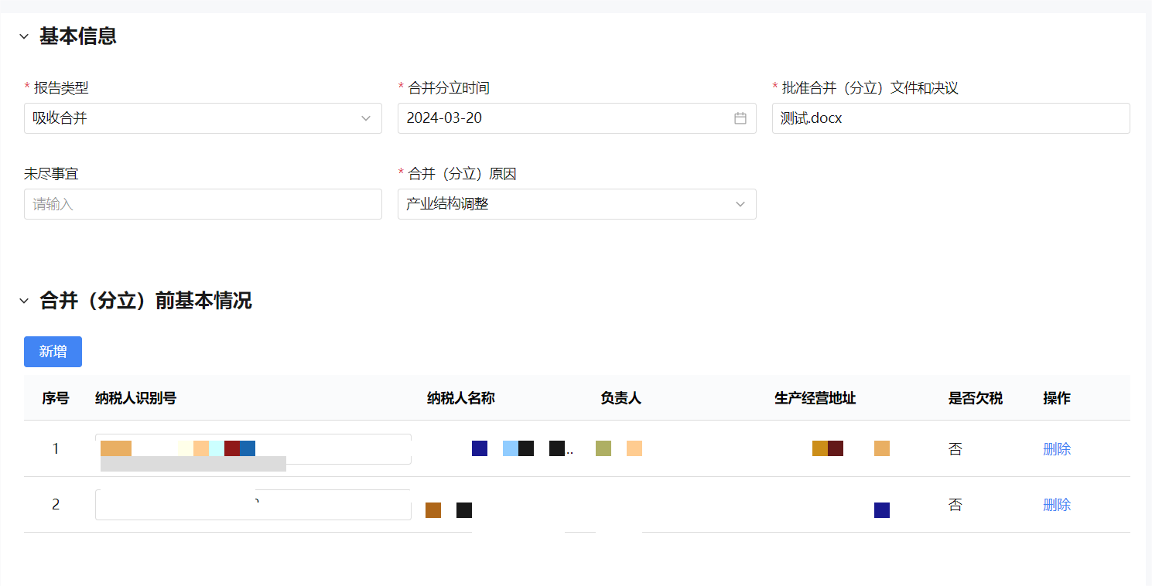
- 录入合并分立后基本情况，点击新增录入合并后的纳税人识别号，点击回车并选择带出的纳税人信息。点击【确认】，合并分立后的基本情况录入成功。
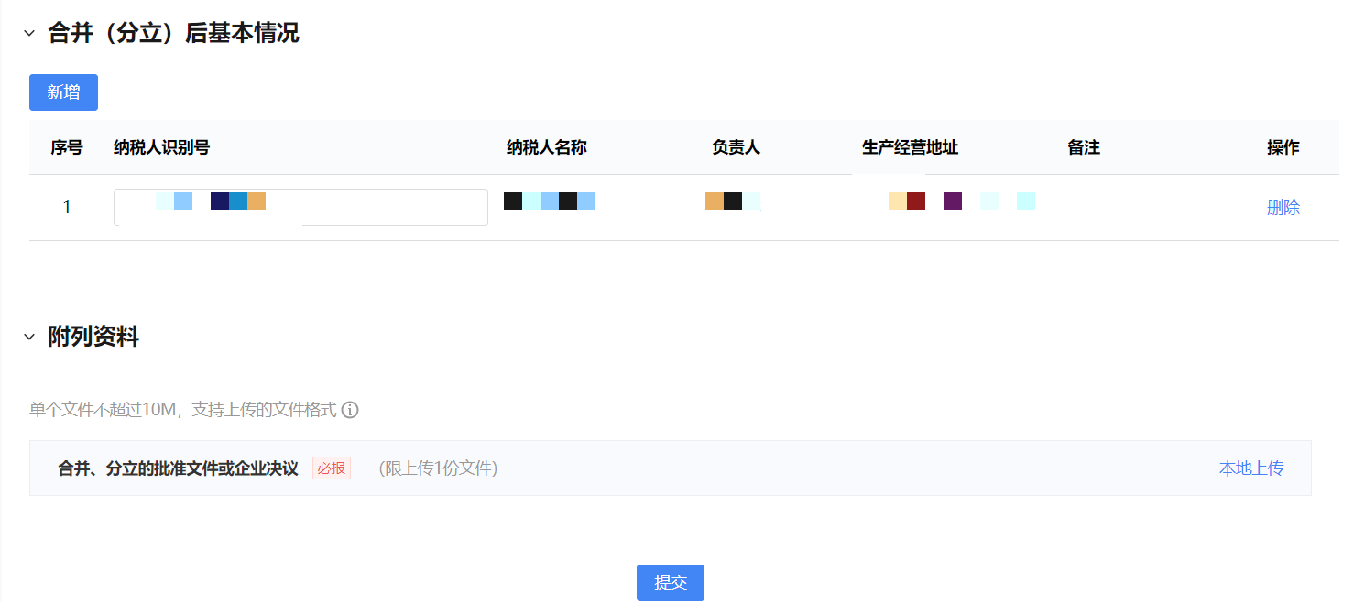
3）点击【本地上传】，上传附件后显示上传成功。点击【提交】
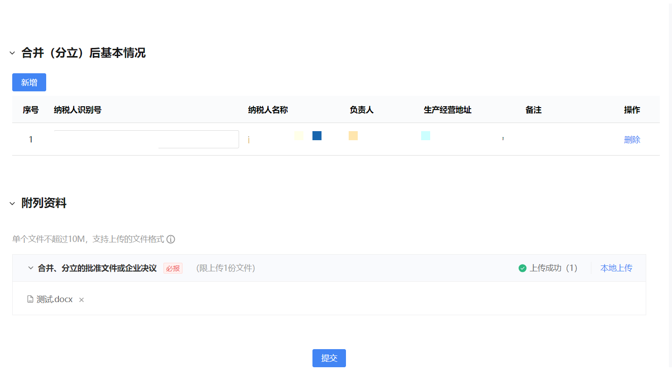

4）界面提示：“您申请的合并分立报告已办理成功，您可进入【办税进度及结果信息查询】模块下载申请表或文书。”可点击【返回首页】，可点击评价按钮进行评价。点击【办税进度及结果信息查询】。
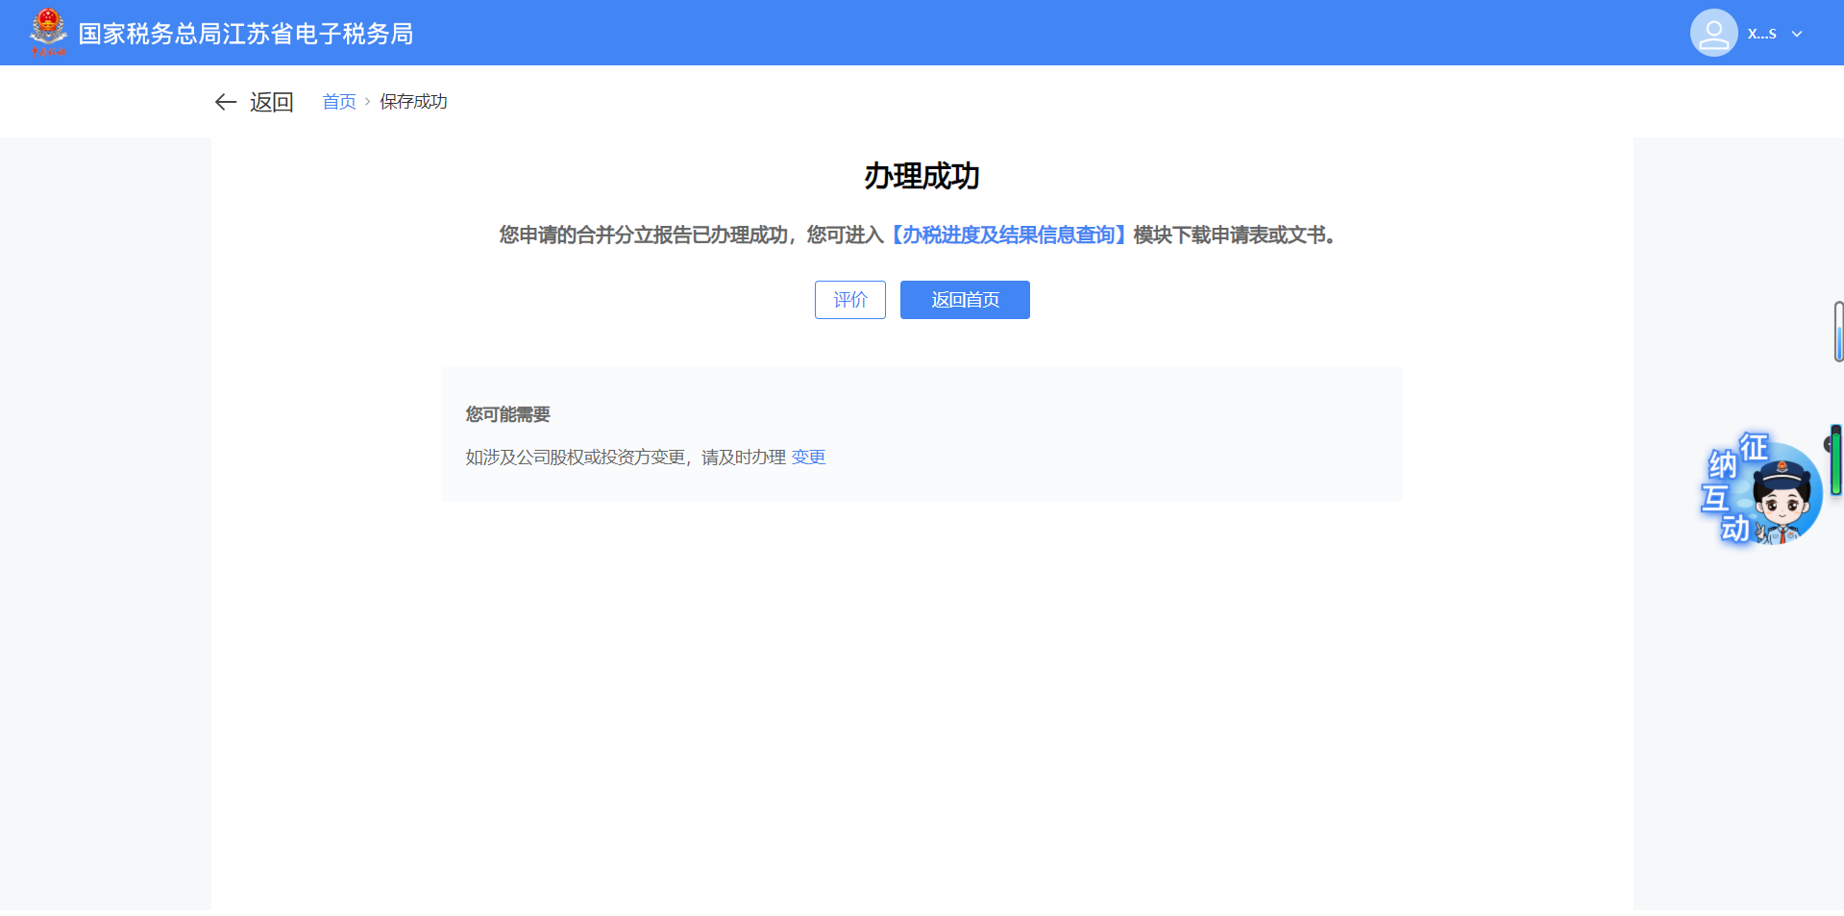
5）跳转到办税进度及结果信息查询功能页面，点击【进度详情】。
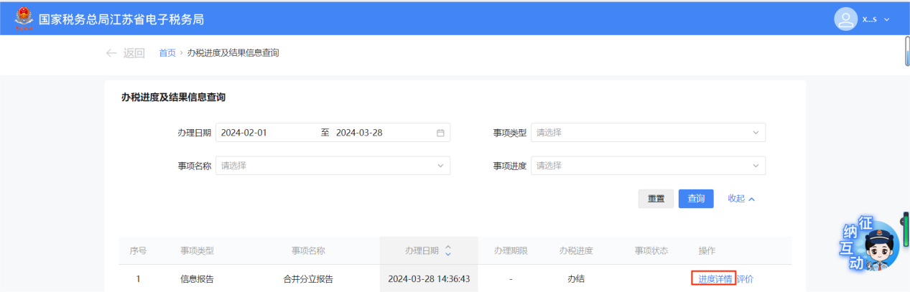
6）进入合并分立报告办税进度详情页面，可点击【下载文书】下载文书报告。
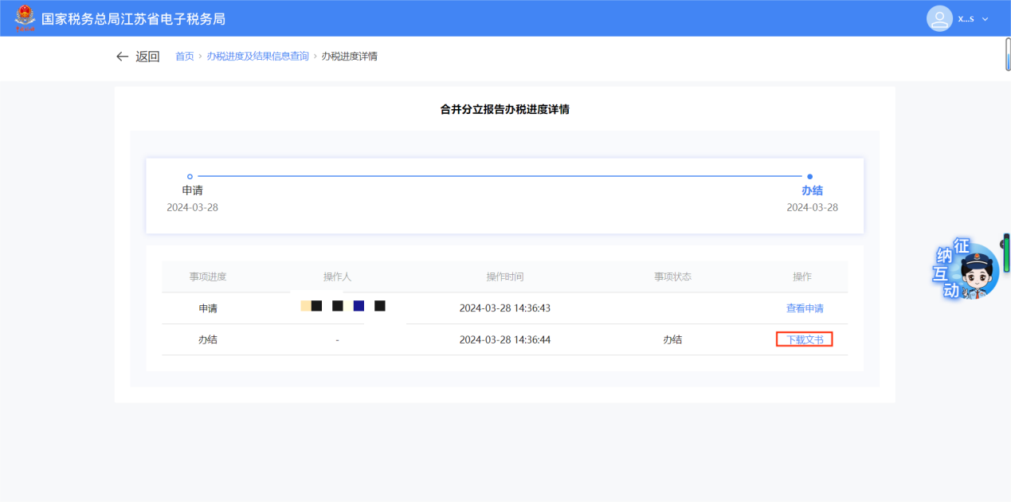
7）登录被吸收账号，在我的消息中有消息提醒：显示对应消息提醒：“XX公司已向主管税务机关发起合并分立报告，你公司是被吸收方，请及时办理合并分立报告、清税申报（税务注销办理）事宜。”
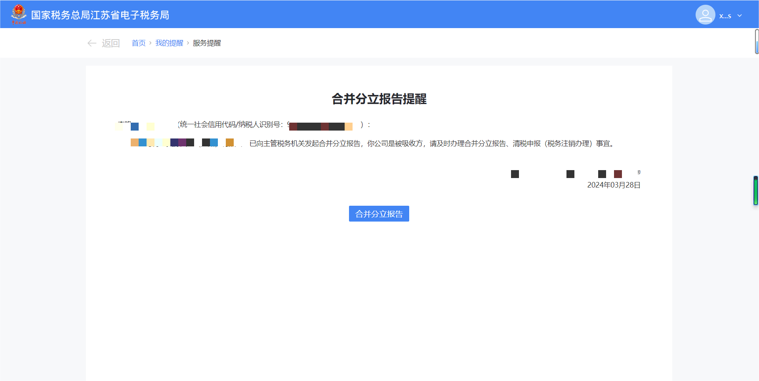

（2）新设合并
1）录入基本信息，报告类型选择新设合并，录入合并分立时间等信息。系统会预填当前办理纳税人信息。
2）录入纳税人识别号，点击回车并选择带出的纳税人信息。点击【确认】，合并分立前的基本情况录入成功。

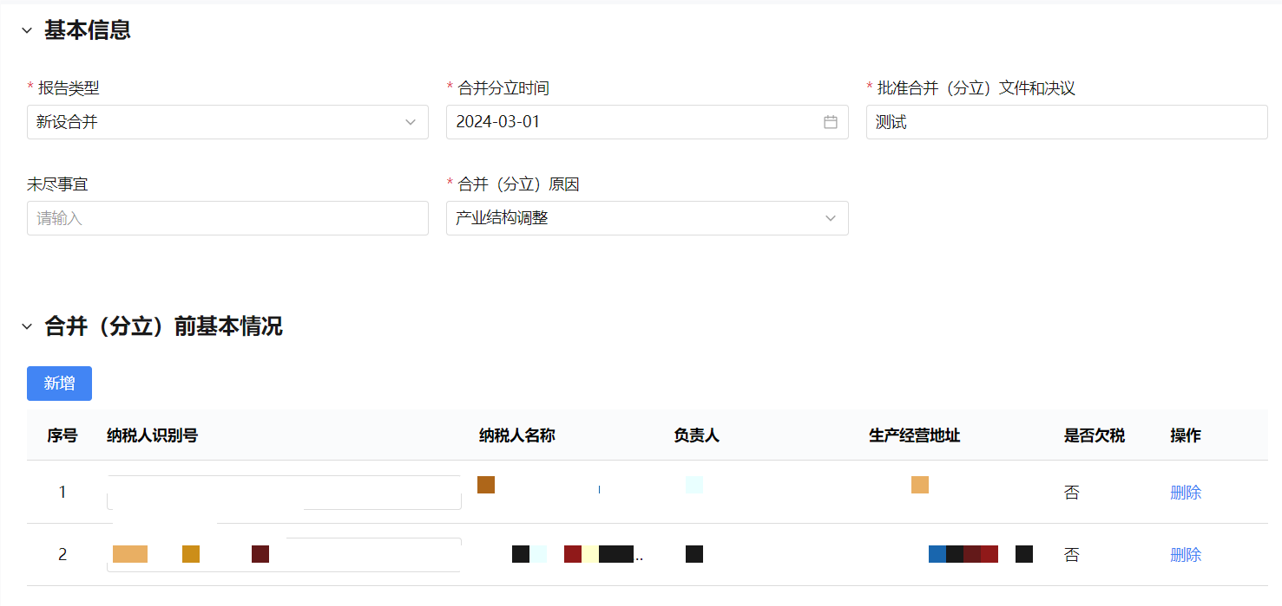
- 同理，新增合并分立后的基本情况后点击【本地上传】，上传附件并点击【提交】。
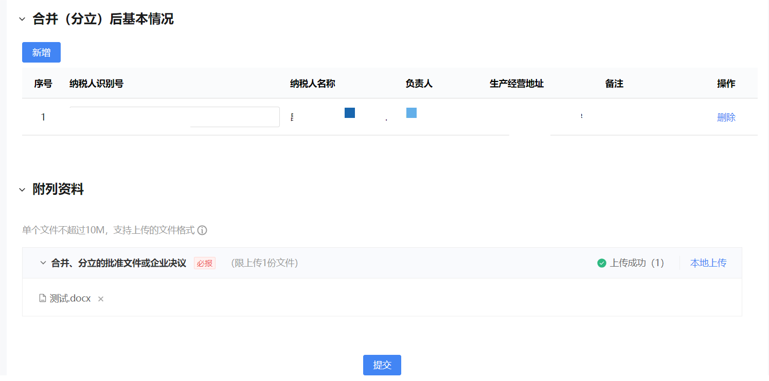
- 界面提示：“您申请的合并分立报告已办理成功，您可进入【办税进度及结果信息查询】模块下载申请表或文书。”可点击【评价】按钮进行评价，可点击【办税进度及结果信息查询】跳转到办税进度及结果信息功能下载文书。
- 登录其他被合并纳税人账号时有消息提醒：“XX公司已向主管税务机关发起合并分立报告，你公司是被吸收方，请及时办理合并分立报告、清税申报（税务注销办理）事宜。”并能进入对应功能进行业务办理。

（3）存续分立
1）录入基本信息，报告类型选择存续分立，选择合并分立时间等信息。

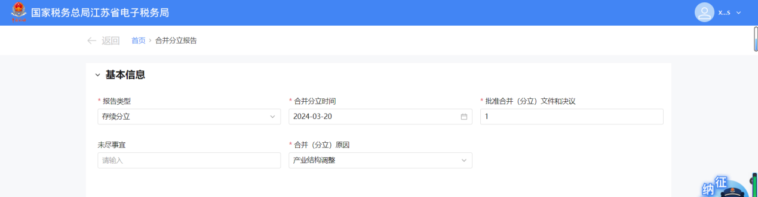
- 录入合并分立前基本情况，系统会预填当前办理纳税人信息。点击【新增】，录入纳税人识别号，点击回车并选择带出的纳税人信息。点击【确认】，合并分立前的基本情况录入成功。
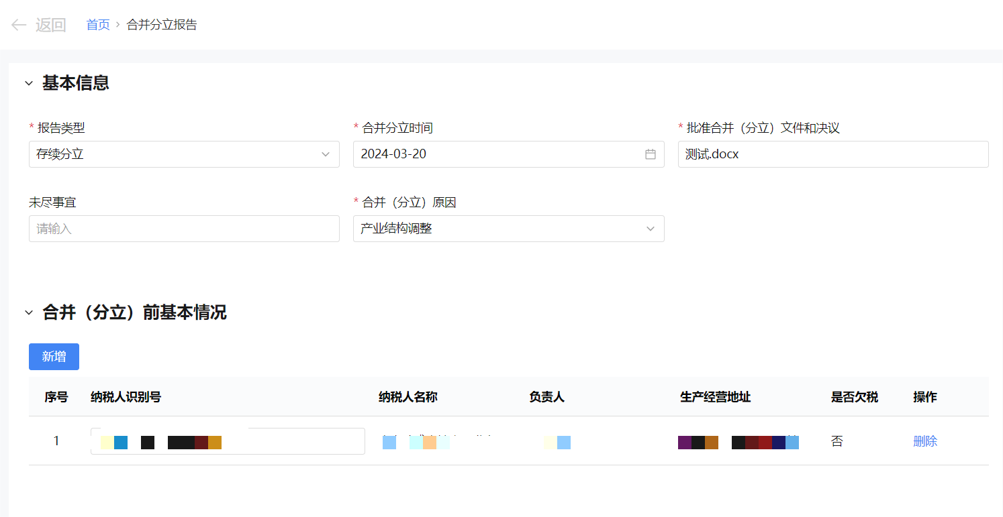
- 同理，新增合并分立后的基本情况后点击【本地上传】，上传附件并点击【提交】。
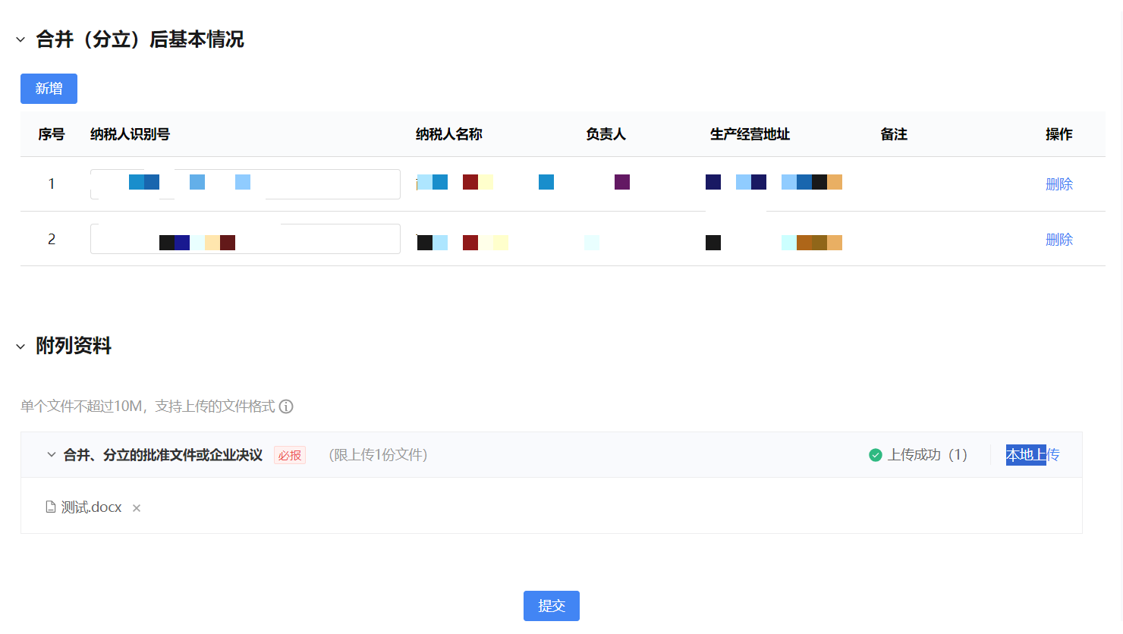
4）界面提示：“您申请的合并分立报告已办理成功，您可进入【办税进度及结果信息查询】模块下载申请表或文书。”可点击【评价】按钮进行评价，可点击【办税进度及结果信息查询】跳转到办税进度及结果信息功能下载文书。

（4）新设分立
1）录入基本信息，报告类型选择新设分立，录入合并分立时间等信息。

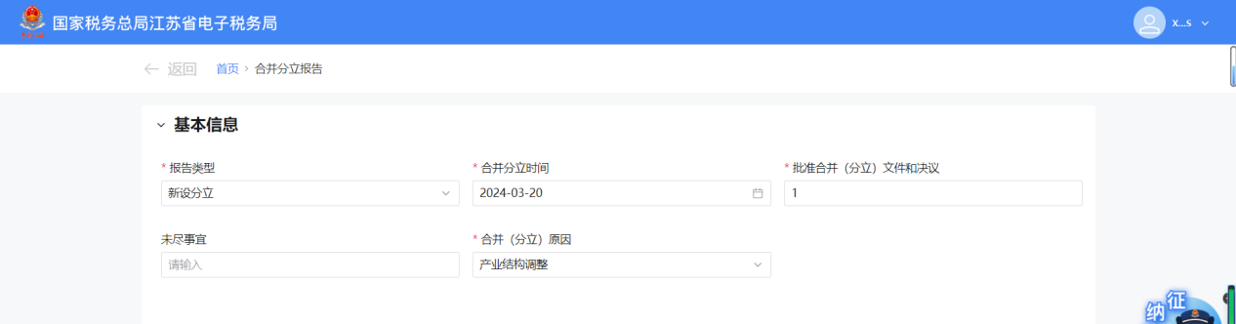
2）录入合并分立前基本情况，系统会预填当前办理纳税人信息。点击【新增】，录入纳税人识别号，点击回车并选择带出的纳税人信息。点击【确认】，合并分立前的基本情况录入成功。
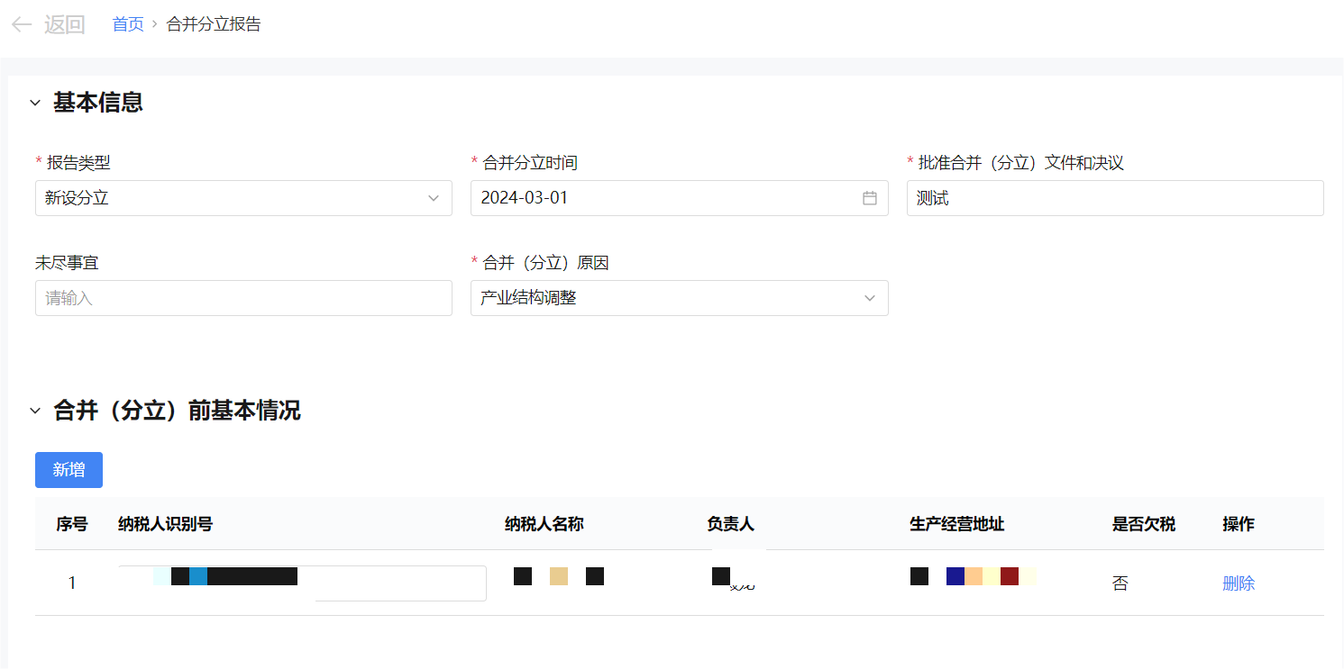
- 同理，新增合并分立后的基本情况。点击【本地上传】，上传附件并点击【提交】。
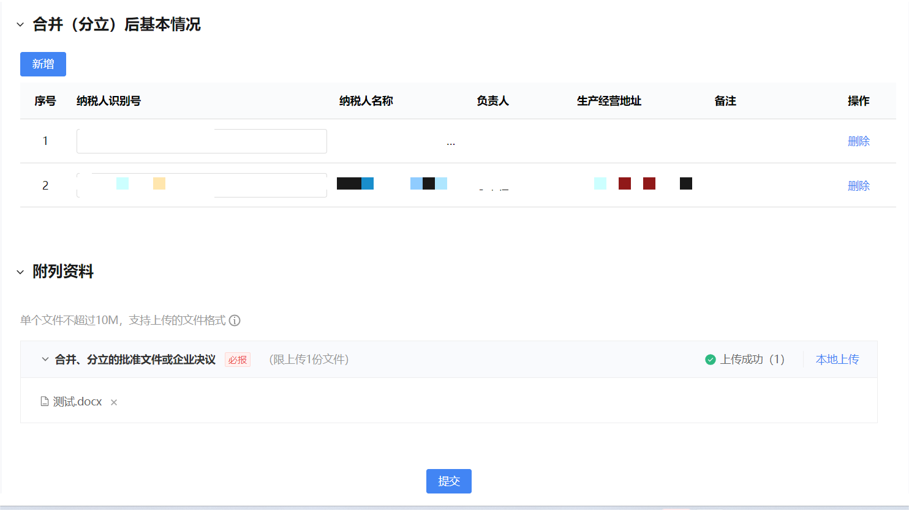

- 界面提示：“您申请的合并分立报告已办理成功，您可进入【办税进度及结果信息查询】模块下载申请表或文书。”可点击【评价】按钮进行评价，可点击【办税进度及结果信息查询】跳转到办税进度及结果信息功能下载文书。

五、报送资料
序号 | 资料名称 | 必报 | 条件报送 | 归档 | 查验 | 容缺报送 | 留存备查
1 | 《纳税人合并（分立）情况报告书》 | √ |  | √
2 | 合并、分立的批准文件或企业决议 | √ |  |  | √

六、注意事项
无

七、常见问题

1.吸收合并后，被吸收方会得到消息吗？
答：吸收合并申请成功后，被吸收方会收到消息提醒。

2.存续分立和新设分立申请成功后会有消息提醒吗？
答：存续分立和新设分立申请成功后不会有消息提醒。

